บุคคลสำคัญด้านปราชญ์ชุมชน
บ้านคำน้อย ต.สร้างถ่อน้อย อ.หัวตะพาน จ.อำนาจเจริญ

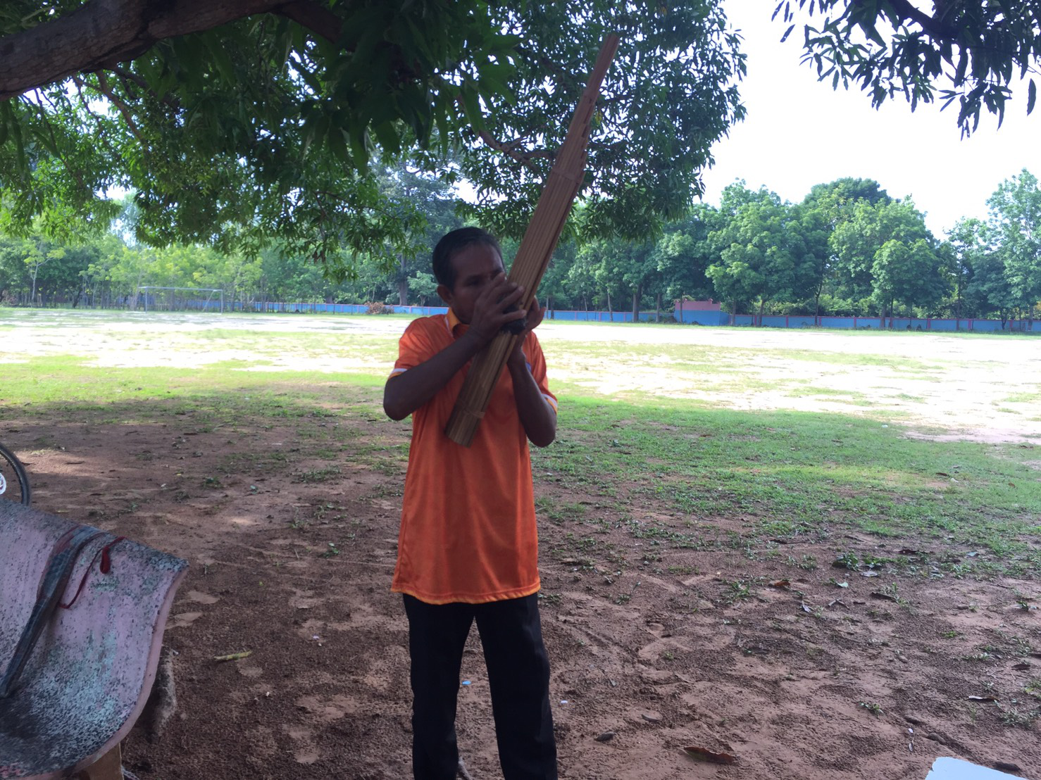

นายประเกตุ ดอกบัว
เกิดเมื่อวันที่ 16 มีนาคม 2549 อายุ 61 ปี อาชีพ เกษตรกร ปัจจุบันอยู่บ้านเลขที่ 76 หมู่ ๒ บ้านคำน้อย ตำบลสร้างถ่อน้อย อำเภอหัวตะพาน จังหวัดอำนาจเจริญ
การศึกษาจบชั้นปฐมศึกษาปีที่ ๔ จากโรงเรียนบ้านคำน้อย อำเภอหัวตะพาน

ผลงาน
สามารถเล่นเครื่องดนตรีไทยประเภทแคนได้ และสามารถสอนหรือถ่ายทอดวิธีการเป่าแคนให้แก่ผู้ที่สนใจในการเป่าคนได้อีกด้วย มีประสบการณ์ด้านการเป่าแคนมากกว่า 20 ปี ปัจจุบันเวลาที่หมู่บ้านมีงานประจำปีหรืองานพิธีต่างก็จะไปเชิญท่านมาทำการแสดงให้แขกที่เดินทางมาร่วมงานได้ชม

บุคคลสำคัญด้านปราชญ์ชุมชน
บ้านคำน้อย ต.สร้างถ่อน้อย อ.หัวตะพาน จ.อำนาจเจริญ

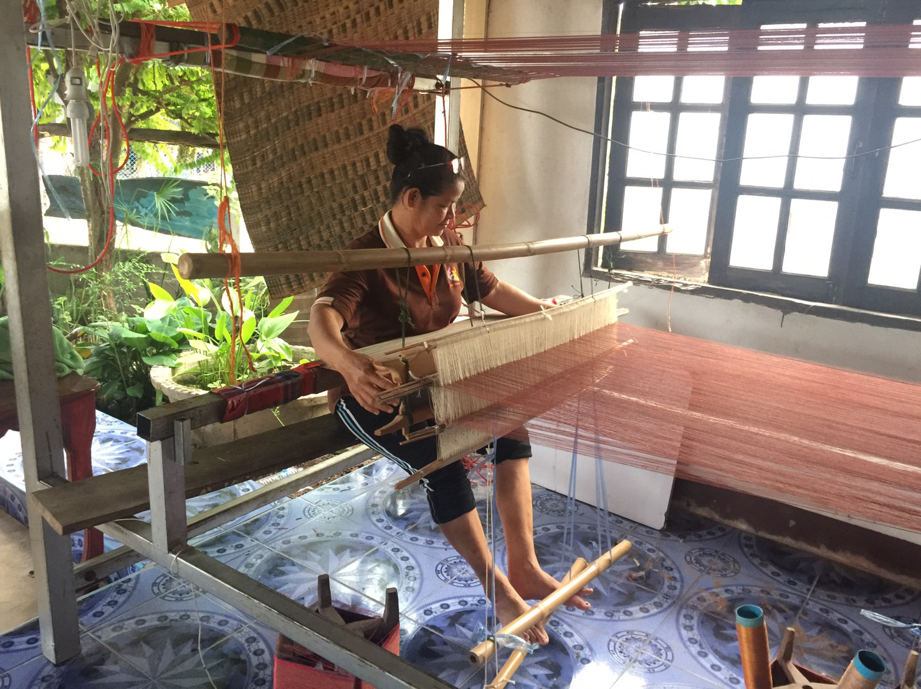

นางวิลัย รักษาศรี
เกิดเมื่อวันที่ ๕ พฤษภาคม ๒๕๑๑ อายุ ๕๒ ปี อาชีพ เกษตรกร ปัจจุบันอยู่บ้านเลขที่ ๒๗ หมู่ ๒
บ้านคำน้อย ตำบลสร้างถ่อน้อย อำเภอหัวตะพาน จังหวัดอำนาจเจริญ
การศึกษาจบชั้นประถมศึกษาปีที่ ๔ จากโรงเรียนบ้านคำน้อย อำเภอหัวตะพาน จังหวัดอำนาจเจริญ

ผลงาน
เป็นผู้มีความรู้ความสามารถด้านการทอผ้าไหมและผ้าฝ้าย ซึ่งได้เรียนมาจากกลุ่มแม่บ้านที่ศูนย์ศิลปาชีพบ้านสร้างถ่อนอก ปัจจุบันท่านก็เป็นสมาชิกกลุ่มแม่บ้านทอผ้าไหม และเคยส่งผลงานเข้าประกวดที่พระตำหนักภูพาน ที่จังหวัดสกลนครและได้รับรางวัล

บุคคลสำคัญด้านปราชญ์ชุมชน
บ้านคำน้อย ต.สร้างถ่อน้อย อ.หัวตะพาน จ.อำนาจเจริญ

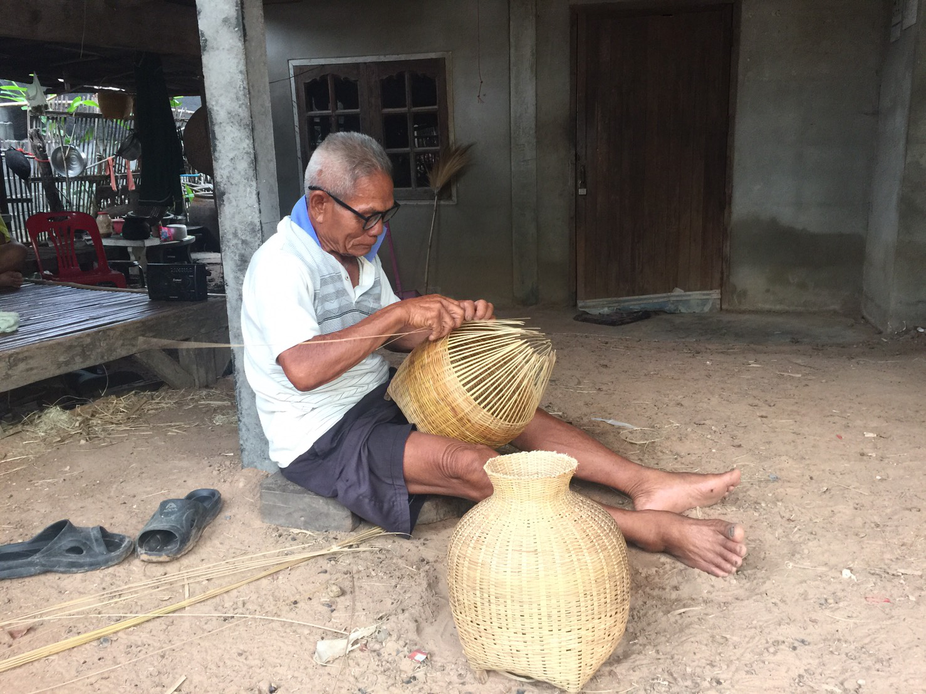

นายหมอง อุดมลาภ
อายุ 75 ปี อาชีพ เกษตรกร เรียนรู้วิธีการจักสานไม้ไผ๋จากคนเฒ่าคนแก่ในหมู่บ้านจนสามารถจักสานสิ่งของเครื่องใช้ต่างๆจากไม้ไผ๋ได้อย่างหลากหลาย

ผลงาน
เป็นผู้มีความรู้ความชำนาญด้านการจักสานไม้ไผ๋ ซึ่งได้เรียนรู้มาจากผู้สูงอายุในหมู่บ้าน และได้สืบต่อมาจนทุกวันนี้ และยังสามารถสร้างรายได้ให้แก่ครอบครัวได้อีกด้วย
ผลงานการจักสานของท่านอาทิ ตะกร้า ข้อง กระบุง

